Comment imprimer un mail sous Zimbra?
Il existe trois façons de faire.

1 en cliquant bouton droit sur le mail que l’on veut imprimer
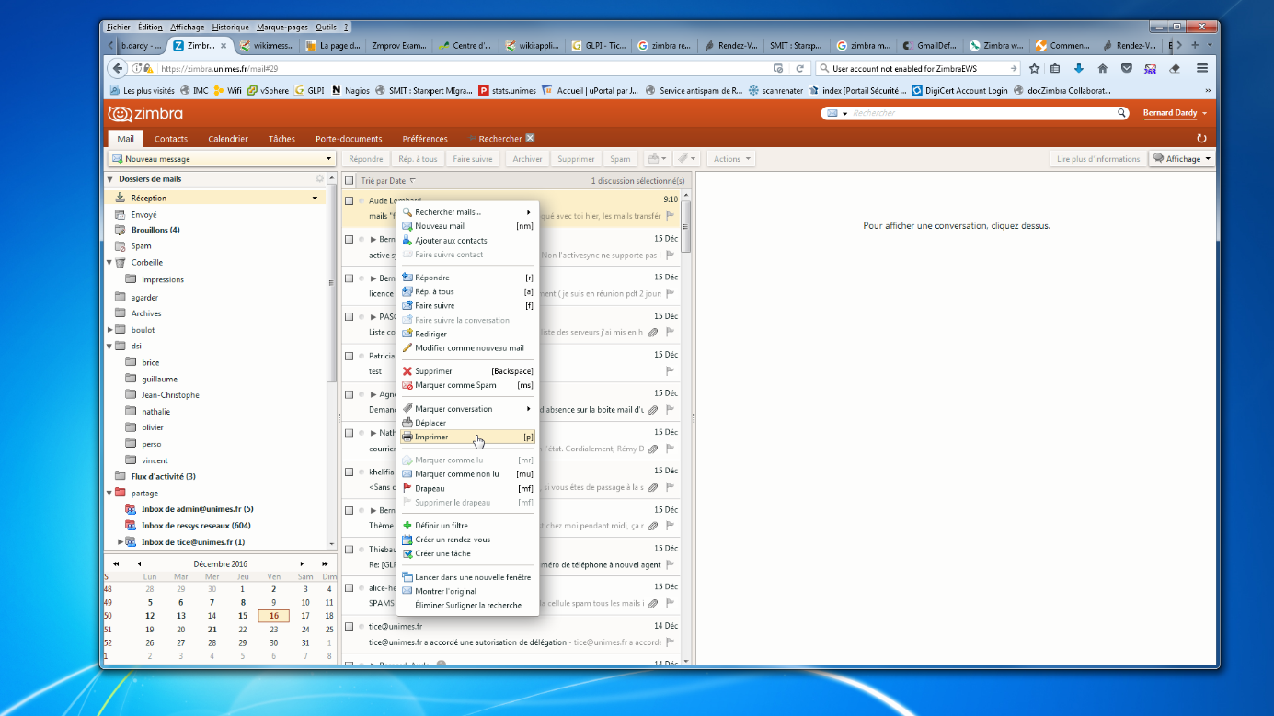
- Cela ouvre un nouvel onglet avec le mail formaté pour l’impression
- Et le panneau permettant de choisir l’imprimante
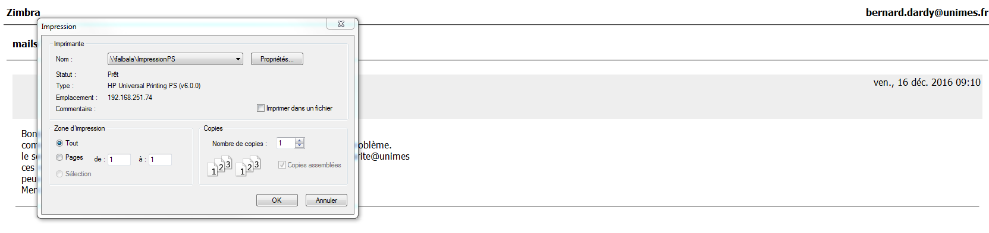

2 en cliquant sur le bouton « Actions »
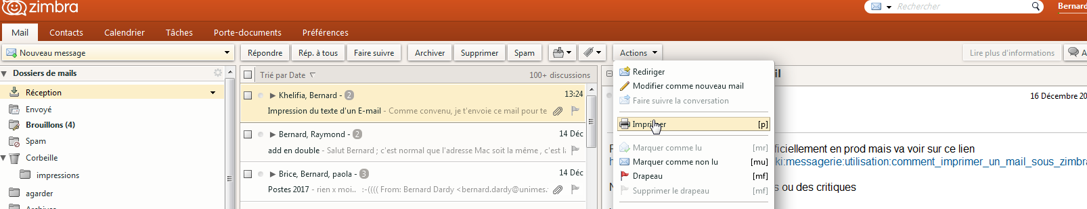

3 avec le raccourcis clavier « p »
Dans la première capture d’écran si on appui sur la touche « p » on accèdera directement à la fenêtre d’impression.

